1 目录结构

目录名 | 说明
docs | 相关开发调研等文档资料
demo | 使用dpdk库及ip过滤的示例程序源码
libdpdk_driver_src | 使用dpdk的网卡驱动库源码
dpdk-16.11.1.tar.xz | 稳定版本的dpdk 16.11
使用说明.doc | 本使用说明文档

2 安装DPDK 16.11

2.1 os内核环境确认
1）ll /usr/src/kernels/3.10.0-229.el7.x86_64/ 确认其中是否有文件，其中3.10.0为内核版本号
2）若没有的话，使用yum安装内核开发环境 yum install –y kernel-devel kernel-headers && yum install kernel.x86_64 -y

2.2 基础dpdk库安装
dpdk官网下载dpdk源码dpdk-16.11.1.tar.xz，依次执行以下命令：
1）xz -d dpdk-16.11.1.tar.xz && tar xvf dpdk-16.11.1.tar
2）cd dpdk-stable-16.11.1
3）sed -ri 's/CONFIG_RTE_BUILD_SHARED_LIB=n/CONFIG_RTE_BUILD_SHARED_LIB=y/' ./config/common_base
4）make config T=x86_64-native-linuxapp-gcc
5）export RTE_KERNELDIR=/usr/src/kernels/3.10.0-229.el7.x86_64/
6）make
7）make install

在执行完上述命令之后，DPDK 16.11开发环境已经安装至系统之中，在初次安装或每次重启机器之后，需要额外执行如下操作：
- modprobe uio
- cd dpdk-stable-16.11.1/build/kmod; insmod igb_uio.ko
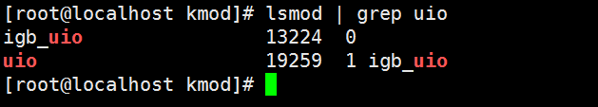

3 安装DPDK驱动
进入libdpdk_driver_src目录，直接执行make && make install 即可将。
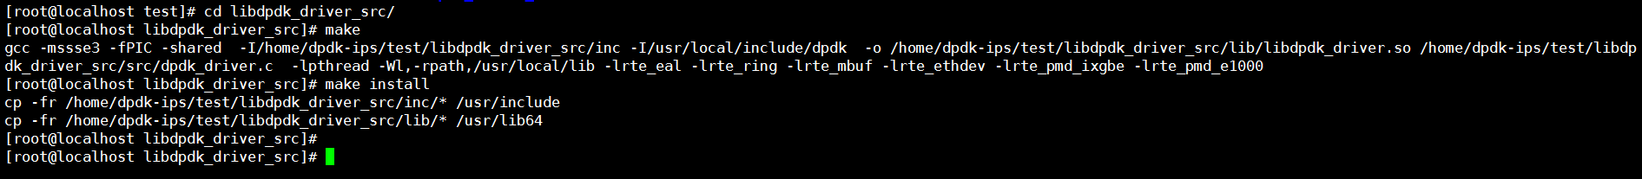

4 使用IP过滤及驱动

4.1 Makefile
使用DPDK驱动库时需要额外在gcc编译选项上增加-ldpdk_driver选项。相应的头文件和动态库已经安装只/usr/include 和 /usr/lib64目录下。

4.2 IP过滤
IP过滤未像DPDK驱动库一样编译成动态库并安装，使用时，需要将ip_filter.c及ip_filter.h同时加入工程中并编译。

4.3 DPDK网卡绑定

4.4 DPDK大页内存分配

5 API
DPDK驱动库及IP过滤均有较为详细的头文件说明，请查阅。

